Fredag 14/4

Kl 8:00 avresa från Pajala, resan tar ca 9h med en timmes matuppehåll. Vi kommer att stanna och äta efter vägen (bekostas själva) när chauffören måste ta sin paus vilket blir i Karesuando. Vill man inte köpa lunch kan man packa med ngt matigt och äta istället. Se till att packa ned ordentligt med mellanmål då det är en lång bussresa.

Vi räknar med att anlända till Tromsö ca kl 17:00. Oskar och Eva möter upp oss!

När vi kommer fram kommer vi att lasta av sakerna på Flöjahallen där vi ska sova, dock har de andra gäster fram till kl 19:00 så vi ställer av sakerna på hallen och sedan går vi till Tromsöbadet och badar. Vi betalar själva direkt i kassan. (158kr/vuxen, 132kr/barn)
De som badar kommer att äta middag på badet. Se meny i bilaga.
Förhoppningsvis får de som inte ska bada ändå vara med inne i badet men det är ännu oklart, får svar imorgon.

Efter badet beger vi oss till Flöjahallen och gör iordning sovplatser m.m gångaavstånd från hallen till badet.

Lördag 15/4

Frukost äter vi på hallen där vi sover, där finns kök med kyl och frys. Vi kommer att handla med oss vissa frukostartiklar tex, te och kaffe men kommer att handla även på plats tex mejerivaror etc. Har ni specifika «frukostfavoriter» bör ni ta med det själva.

Jag har idag fått veta att isen inte kan användas förrän kl 12:00 eftersom den ska prepareras på förmiddagen.
Samling ishallen kl 11:00
12-17 seriespel 3 mot 3

Ca kl 17:00 gemensam middag Lasagne, bekostas av klubben.
Kl 19:30 match 5 mot 5

Söndag 16/4
Samling ishallen kl 9:00
10-12 hockeycamp
När vi avslutar kl 12 på får vi ordentliga baguetter levererade till oss eftersom nästan allt är stängt på söndagar i Norge. (bekostas av klubben)
Kl 13:00 avgår bussen från Tromsö
Resan tar ca 9h med en timmes matuppehåll. Vi kommer att stanna och äta efter vägen. (bekostas själva) Jag håller på att kolla upp olika matställen beroende på när chauffören måste ta rast.Vi räknar med att vara tillbaka i Pajala senast kl 22:00.
Övrig information

För de som önskar och ta buss i Tromsø. Man bör lasta ned Troms billett app, ser sånn ut:
Där väljer man enkelbiljett buss. Bussen till Fløyahallen är nr 24. Busshållplatsen till centrum är på samma sida som Fløyahallen. Står väl Kroken på den buss som går till centrum. Busshållplatsen vid Fløyahallen heter Gjennomgangsbygget och man hoppar av i Centrum Wito. I från Centrum till Fløyahallen går man på bussen motsatt sida man hoppar av, dvs nära Narvsen kiosken och då ska det väl stå Flyplassen på bussen.
Enkel biljett koster 41kr för vuxna och 21 för barn. Det tar ca 15min med buss till centrum.
Buss nr 20 går också upp mot ishallen, men då måste man gå en liten liten bit till busshållplastsen som heter Templarheimen, ligger på nedsidan av Fløyahallen och ishallen. På bussen till Centrum står det nog också Kroken. Man hoppar av på samma hållplats i Centrum Wito. För att gå på buss 20 i centrum mot Fløyahallen, så måste man gå lite längre ned i gatan (motsatt sida) til Austadhuset och alldeles vid sidan av Smørtorget cafe är hållplatsen.
- Det går också och ta taxi till centrum. Om ni är många så beställer man en maxi taxi. Telefonnummer till Taxi är: 0047 03011 Tromsø taxi eller Din taxi telefonnummer: 004702045.

Karta över området.

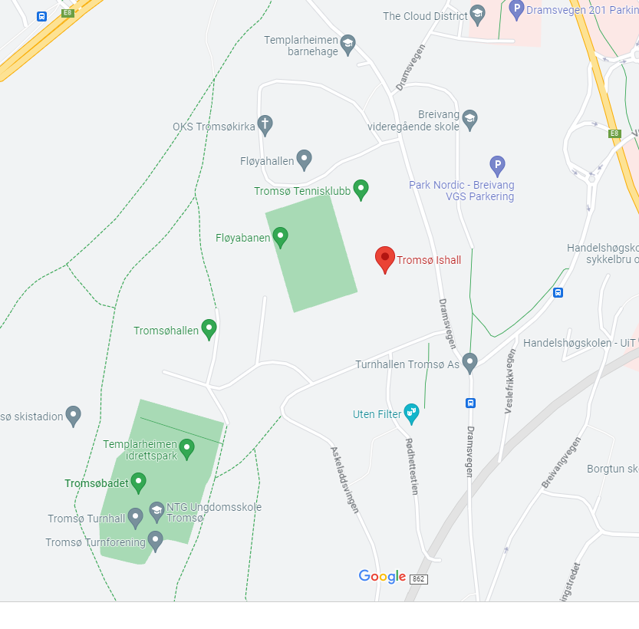

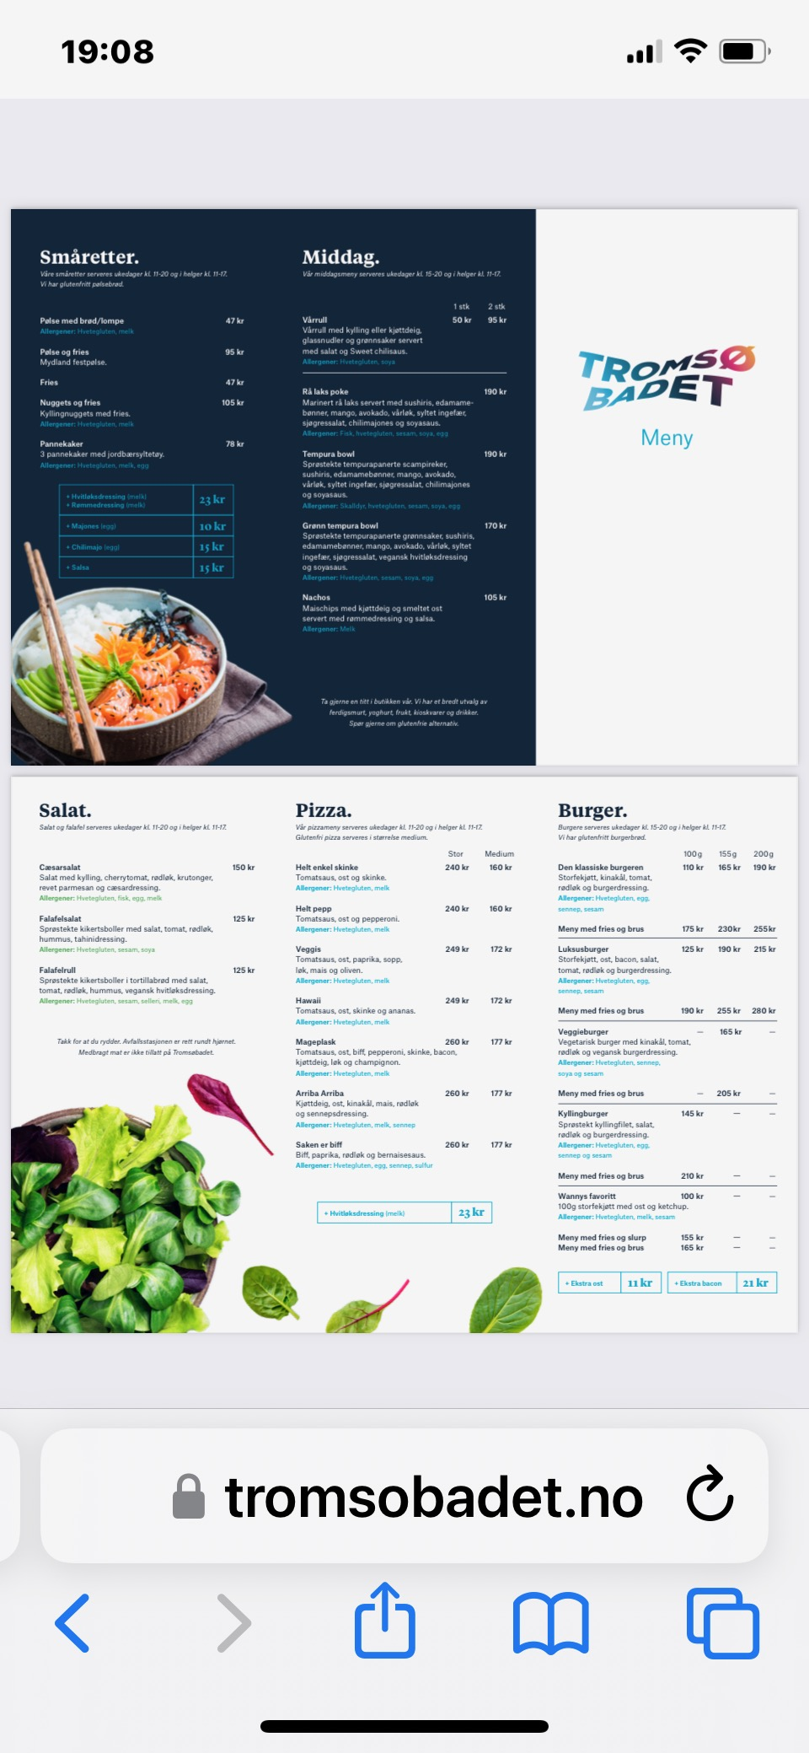

- Om det är ngn som brukar bli åksjuk i buss så finns det åksjuketuggumi på apoteket att köpa. Det heter Calma och kostar 99kr
- Adressen till anläggningen är ; Fløya Anlegg AS ( IF Fløya ), Dramsvegen 206, 9010 Tromsø
- Ta med liggunderlag eller luftmadrass, sovsäck och kudde för att sova på. Ta även gärna med tofflor.
- Om det är ngn som inte har något att sova på finns det några tur/tältsängar att låna.
- Ishallen är varmare än isladan i Pajala så man klarar sig med vanliga byxor och en tjockare jacka som publik. För tränare i båset kan det vara bra med ngt tjockare kläder.

